L
Preghiera

Sei tu il pastore, Gesù, l’unico che merita di essere chiamato così.
Perché tu solo vai dritto al nostro cuore
con la tua parola schietta e sincera,
con la tua voce benevola e misericordiosa.

Sei tu il pastore, Gesù, tu solo ti sei messo davanti a noi
per affrontare tutto ciò che attenta alla nostra felicità, alla nostra vita,
alla nostra sicurezza, alla nostra pace.
Tu hai sfidato il male, il peccato e anche la morte,
con una lotta impari, a mani nude, senz’altra forza che quella dell’amore.

Sei tu il pastore, Gesù, e lo hai mostrato
esponendo la tua esistenza, accettando che fosse ferita,
colpita, umiliata, schiacciata, pur di portarci salvezza.
Nulla e nessuno ha potuto trattenerti dal donarti fino in fondo.

Sei tu il pastore, Gesù,
e tutti coloro che rivelano un comportamento diverso
vengono presto smascherati dai loro interessi inconfessati,
dalla loro brama di prevalere, dai loro atteggiamenti codardi,
dalla voglia di emergere e non di servire.
(Roberto Laurita)
------------------------------------------------------------------------------------------

L’uomo e la donna di neve

C’era una volta un uomo tutto di neve che si innamorò di una donna anch’essa tutta di neve.
L’abbracciò con tanto calore che si sciolsero l’uno nelle braccia dell’altra.
In quel luogo bagnato con tanta acqua, in primavera sorsero i più bei fiori del mondo.
L’amore non è mai inutile. Funziona sempre.
---------------------------------------------------------------------------------------------------
Domenica 24 aprile 2005
1ª FESTA DELL’ANZIANO
DI TUTTO IL COMUNE
organizzata dal Comune di Sarego/assessorati Politiche sociali e Terza età
in collaborazione con la Consulta Anziani e le Parrocchie del Comune

Programma della giornata

- Ore 10,30 Santa Messa nella Chiesa di Meledo
- Ore 12,00 Pranzo presso la Sala parrocchiale di Meledo
- Ricco pomeriggio con animazione e intrattenimento musicale

Domenica 17, ore 10,30 Battesimo comunitario di Bisognin Gabriele, Rossetto Davide, Pitton Elisa, Faccin Benedetta Maria, Giacomello Andrea Sandra, Zini Giada, Rancan Aurora.
Lunedì 18, oggi in Vaticano, inizia il Conclave dei Cardinali.
- Anche noi questa sera alla Messa delle ore 19,00 invochiamo lo Spirito Santo per l’elezione del nuovo Papa. Venite numerosi a pregare insieme!
ore 20,30 al Centro parr.: Consiglio Pastorale Parrocchiale,
dopo la visita del vescovo al nostro vicariato di Lonigo.
Martedì 19, ore 20,30 Direttivo di “NOI Associazione”
Mercoledì 20, Confessioni: ore 15,00 1ª media; ore 15,40 2ª media A
Giovedì 21, ore 20,30 Incontro Genitori dei bambini di 2ª elementare
Venerdì 22, ore 15,00 Messa e prova per i fanciulli della 1ª Comunione
Sabato 23, ore 14,30 Confessioni 2ª media B
Domenica 24, Giornata dell’Anziano di tutto il Comune:
ore 10,30 S. Messa - ore 12,00 Pranzo
-------------------------------------------------------------------------------------------------------------------------------------------
Pulizie della Chiesa, mercoledì 20 ore 9,00: Crestani Maristella – Lovato Anita – Peota Maria Teresa – Peota Anna – Peota Margherita.
Pulizie delle aule di catechismo, martedì 19 ore 14,30: Feltre Daniela in Adami – Preatto Moira in Ghiotto – Toniolo Natascia in Equizi.
-------------------------------------------------------------------------------------------------------------------------------------------

Il bambino e Dio
Una volta un passante chiese ad un bambino: “Cosa stai facendo che ti diverte tanto?”.
“Sto giocando a palla con Dio”, rispose il bambino.
“E come fai?”.
“Lancio la palla in aria e lui me la rimanda!”.
---------------------------------------------------------------------------------------------------------------

La nostra chiesa in preghiera per il futuro pontefice

“Mentre si celebra l’elezione del successore di Pietro, la Chiesa è particolarmente unita con i sacri Pastori e soprattutto con i Cardinali elettori, e implora da Dio il nuovo Sommo Pontefice, come dono della sua bontà e provvidenza. È necessario che tutta la Chiesa, come la prima comunità dei cristiani, di cui si parla negli Atti degli Apostoli, in unione spirituale con Maria Madre di Gesù, perseveri concordemente nella preghiera per ottenere dal Signore un degno Pastore.
Tutti i pastori e fedeli, in tutto il mondo, elevino a Dio ferventi orazioni perché illumini le menti degli Elettori e li renda concordi nello svolgimento del loro ufficio, sì che l’elezione del Romano Pontefice sia sollecita, unanime e giovi alla salvezza delle anime e al bene di tutto il popolo di Dio”. (da Riti del Conclave, nn. 1-2.19)

Posta Prioritaria di Tonino Lasconi

Che fatica portare rancore
Caro don Tonino, è da tanto che un pensiero mi attraversa la mente. Forse la mia è una domanda scontata ma io, che ho solo dieci anni, non sempre trovo convincenti le risposte che i grandi mi dànno. Ecco la mia domanda: perché, se ci fanno volutamente del male o non ci rispettano, dobbiamo perdonare? E’ giusto che sia sempre così? E vale lo stesso un perdono che non “sentiamo” veramente? Tua fedelissima lettrice, Pia Francesca

Carissima Pia Francesca, la tua domanda non è affatto scontata. Tutt’altro! Soprattutto è interessantissimo il fatto che tu, a soli dieci anni, abbia il coraggio di non trovare convincenti le risposte che i grandi ti hanno dato. Ora io non so cosa i grandi ti abbiano risposto, ma immagino che ti abbiano detto: “Bisogna perdonare perché lo ha detto Gesù”. E a te questo non è bastato. Vediamo allora se riesco a convincerti io. Di fronte a chi ci fa del male o non ci rispetta noi abbiamo due possibilità. La prima: nutrire rancore e, se possibile, fargliela pagare; la seconda: perdonare. L’istinto ci suggerisce la prima reazione: non gli parlo più, lo escludo dalla mia amicizia, appena mi capita a tiro… Gesù, invece, ci dice: “Perdona”. Chi ha ragione? Vediamo un po’! Se non perdoniamo, dentro di noi rimane un qualcosa di cattivo, di amaro che non ci fa stare tranquilli. Ogni volta che incontriamo chi ci ha fatto del male, ci sentiamo ribollire il sangue, venire i crampi allo stomaco e il pensiero di trovare il modo di fargliela pagare ci blocca il cervello. Stiamo male, insomma. E chi ci ha fatto del male, gongola: “Hai visto come gli rode? Ah ah!”. Se invece perdoniamo, ci leviamo un peso dallo stomaco e dal cuore, e il nostro cervello torna libero, disponibile per ciò che ci piace e ci interessa. E il cattivone, se quando lo incontriamo gli regaliamo un bel sorriso, sarà lui a cadere tra le spine: “Ma come, gli ho detto… gli ho fatto…, e lui mi saluta e mi sorride? Che rabbia!”. Allora, cara Pia Francesca, chi ha ragione: l’istinto o Gesù? Decidi tu. Mi chiedi: “Vale un perdono che non sentiamo veramente?”. Se il perdono è finto, ovviamente, non vale. Anzi, ci fa stare male il doppio. Se, invece, il perdono è faticoso, perché ci costa fatica, ma è vero e sincero, vale doppio. Perché tutto ciò che conquistiamo a fatica ci porta una soddisfazione maggiore. Carissima Pia Francesca, in questo caso, come sempre, Gesù non ci propone mai qualcosa per farci soffrire, ma per darci più gioia. Dietro ai suoi “no” ci sono sempre dei “si” più grandi. Dopo la sua croce c’è sempre la risurrezione. Diglielo ai “grandi” che ti parlano di lui. E, siccome sei una lettrice fedelissima, fammi sapere se la mia risposta è stata convincente. (da “Popotus” 31.03.05)

Altre informazioni visitando il sito della parrocchia: www.meledo.it
Hanno collaborato: Don Demetrio, Giuseppe e Stefania.
Venerdì 22 aprile, alle ore 20.30, ci sarà Neris.

MELEDO - PARROCCHIA DI S. MAURIZIO

IV Domenica di Pasqua
N. 441 – 17 Aprile 2005

“Chi non entra nel recinto delle pecore per la porta, ma vi sale da un’altra parte, è un ladro. Chi invece entra per la porta è il pastore delle pecore”. (Gv 10,1-2)

Domenica del Buon Pastore
Gesù afferma di essere il pastore e il guardiano delle nostre anime. Egli è anche la porta, il punto di passaggio verso la vita e la libertà. Gesù è venuto per darci la sicurezza e la vita in abbondanza.

Oggi celebriamo la 42ª Giornata mondiale di preghiera per le vocazioni.

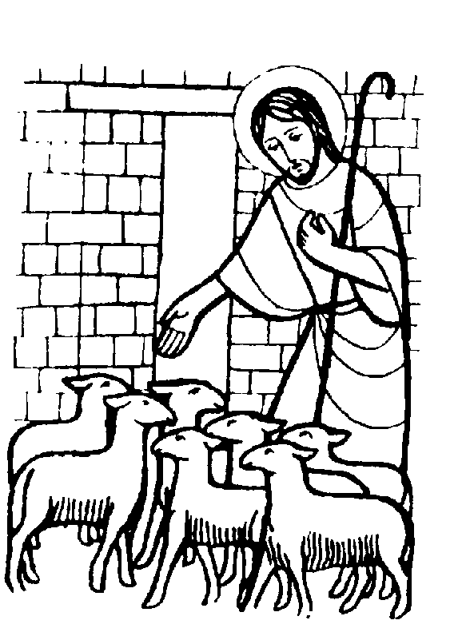

DOMENICA 17: 4ª di Pasqua Ss. Messe festive ore 8,00 –10,30

Ore 8,00 Def. Mastrotto Antonio; Massignan Vittorio
ore 10,30 Battesimo comunitario di Gabriele, Davide, Elisa, Benedetta Maria, Andrea Sandra, Giada, Aurora.

LUNEDI’ 18: S. Galdino ore 19,00 S.Messa
Def. Negro Sergio; Burato Ottavio e Maria

MARTEDI 19: S. Fortunata; S. Emma ore 8,30 S. Messa

MERCOLEDI’ 20: S. Agnese di Montepulciano ore 8,30 S. Messa
Def. Gonzato Antonio

GIOVEDI’ 21: S. Anselmo ore 19,00 S.Messa
Def. Gennaro Ottavio e Antonio; Filotto Narcisa

VENERDI’ 22: San Leonida ore 15,00 S. Messa

SABATO 23: S. Giorgio S. Messa festiva ore 19,00
Def. Trentin Attilio; Rossetto Thomas

DOMENICA 24: 5ª tra l’anno Ss. Messe festive ore 8,00 –10,30
1ª Festa dell’Anziano di tutto il Comune
ore 8,00 Def. Belloni Efrem
ore 10,30 Molon Enrico e Rita

